**APLIKASI TOKO ONLINE**

1. **Deskripsi umum produk**

Aplikasi toko online ini dibangun untuk memudahkan pengguna melakukan proses transaksi pembelian barang atau produk, dan pencatatan serta monitoring produk dank as keuangan bagi admin toko. Dengan dibuat dan dikembangkannya sistem aplikasi toko online ini diharapkan mampu membantu dan memudahkan para pengguna dalam memilih serta membeli barang atau produk, dan membantu admin atau pihak toko untuk memonitoring dan mencatat setiap transaksi yang telah dilakukan.

1. **Fungsi Produk**

Perangkat lunak toko online memiliki beberapa fungsi utama antara lain :

1. Registrasi dan Validasi
2. Mengelola Data Kategori Produk
3. Mengelola Data Produk
4. Merekam dan Menyimpan Data Transaksi
5. Menyimpan Data Perhitungan Buku Kas
6. **Karakteristik Pengguna**

|  |  |  |  |
| --- | --- | --- | --- |
| **Aktor** | **Deskripsi** | **Hak Akses** | **Tugas** |
| Administrator | Administrator adalah super user yang memiliki hak akses untuk mengelola dan memonitoring data produk, tranaksi dan buku kas. | 1. Menambahkan, mengubah serta menghapus data kategori produk 2. Menambahkan, mengubah serta menghapus data produk 3. Memonitoring transaksi yang telah tercatat di sistem 4. Memonitoring perhitungan buku kas toko dari setiap transaksi | Mengelola dan memonitoring data yang dibutuhkan dan dihasilkan oleh sistem toko online |
| User (pembeli) | User (pembeli) adalah pengguna yang memiliki hak akses untuk melakukan transaksi serta pembayaran dari transaksi yang digunakan. | 1. Melihat daftar dan detail produk 2. Melakukan transaksi pembelian produk 3. Melakukan pembayaran transaksi | Melakukan transaksi pembelian dan pembayaran produk yang dibeli |

1. **Data Flow Diagram (DFD)**

Berikut adalah DFD level 0 dan level 1dari aplikasi toko online :

Pada DFD level 0 mengambarkan alur data secara umum pada aplikasi toko online sebagaimana yang terdapat pada gambar 1.

Dari DFD level 0 tersebut, diuraikan kembali di DFD level 1 serperti pada gambar 2 dengan beberapa proses tahapan seperti berikut :

1. Pengguna melakukan registrasi akun melalui sistem dan sistem akan menyimpan data akun user di data table user.
2. Pengguna melalukan proses login ke sistem menggunakan akun yang telah didaftarkan, dan sistem akan memeriksa apakah akun tersebut benar sudah terdaftar.
3. Pembeli yang sudah melakuakn proses login bisa melihat data produk yang disediakan oleh sistem yang diambil dari data table produk
4. Pembeli dapat melakukan proses transaksi dari data produk yang telah dipilih dan sistem akan mencatat proses transaksi tersebut dan disimpan di table transaksi. Sitem juga akan melakukan pencatatan dan penghitungan buku kas dari proses transaksi tersebut.
5. Admin memeriksa apakah pembeli sudah melakukan proses pembayaran transaksi
6. Admin dapat menambahkan, mengubah serta menghapus data produk dan kategori produk yang mana akan disimpan oleh sistem di table produk dan kategori produk

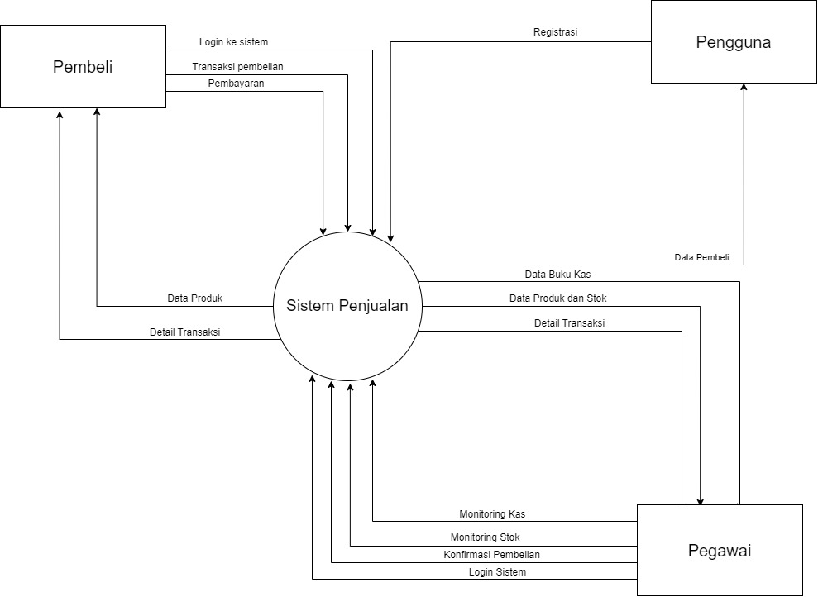

*Gambar 1 DFD Level 0 Sistem Toko Online*

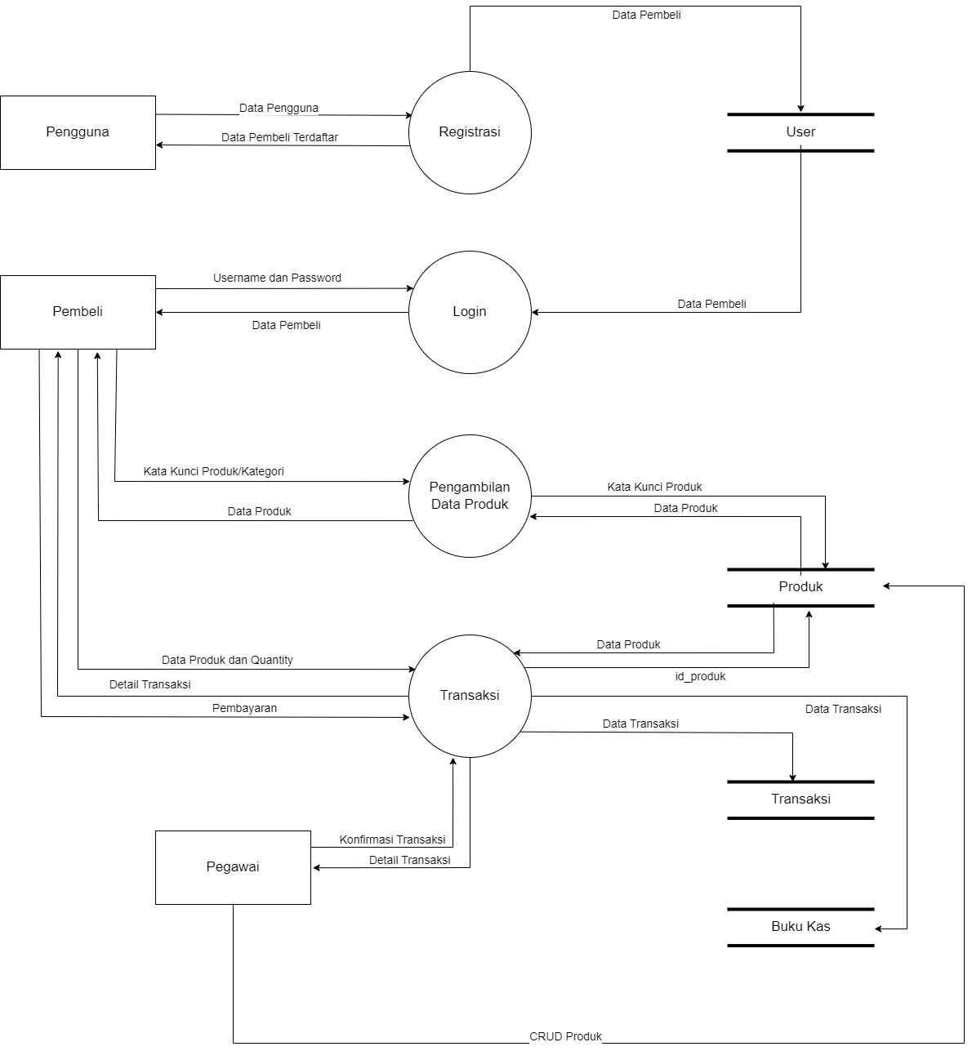

*Gambar 2 DFD Level 1 Sistem Toko Online*

1. **Entity Relationship Diagram**

Untuk menyimpan data yang diperlukan dalam aplikasi toko online ini maka dibuatlah desain database berbentuk *Entity Relationship Diagram* (ERD). Desain database inilah yang dijadikan patokan dalam pembuatan table data dan relasi antar tabel yang digunakan untuk menyimpan data yang diperlukan oleh aplikasi toko online.

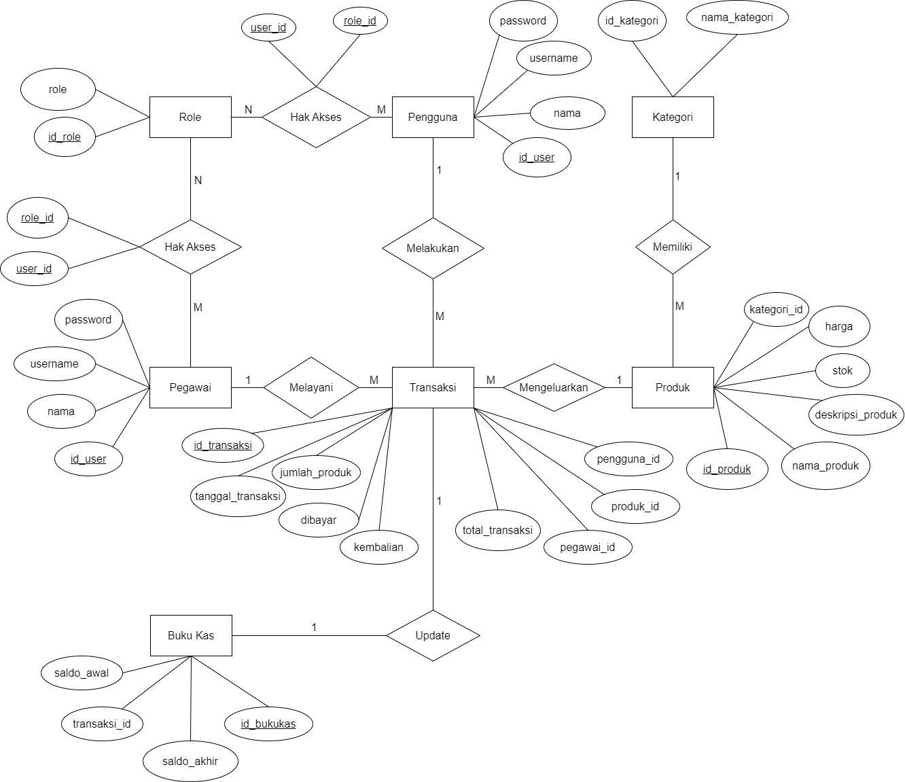

*Gambar 3 Desain Entity Relationship Diagram (ERD) toko online.*

Dari gambar 3 dapat dilihat bentuk *Entity Relationship Diagram* dari aplikasi toko online untuk penyimpanan data. Data yang akan disimpan untuk kebutuhan aplikasi toko online antara lain :

1. Data role yang berisi data role pengguna dari aplikasi toko online
2. Data user yang didalamnya akan dimenyimpan data dari pegawai dan pembeli dari aplikasi toko online
3. Data kategori produk untuk menyimpan kategori dari setiap produk yang dijual
4. Data produk yang berisi data dari setiap produk yang dijual dengan stok dan harga dari setiap produk tersbut.
5. Data transaksi untuk merekam dan menyimpan setiap transaksi yang dilakukan oleh pembeli di aplikasi toko online
6. Data buku kas untuk menyimpan perhitungan dana ataua pendapatan dari aplikasi toko online dari setiap transaksi yang dilakukan.
7. **Instalasi Sistem**
8. Salin File dari Github

Salin file aplikasi toko online melalui repository aplikasi di website github. Anda bisa memilih sain menggunakan https git atau download file zip dari repository tersebut seperti pada gambar 4 dibawah.

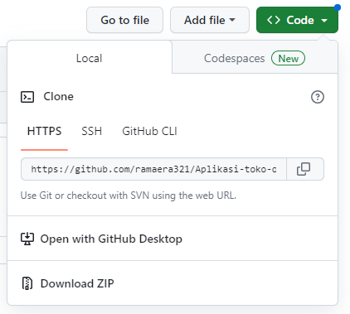

*Gambar 4. Salin file dari repository github*

Atau bisa langsung menyalin alamat https dibawah ini :

[*https://github.com/ramaera321/Aplikasi-toko-online.git*](https://github.com/ramaera321/Aplikasi-toko-online.git)*.*

1. Install Aplikasi Backend

Setelah file berhasil disalin, maka akan ada dua folder seperti pada gambar 5 dibawah ini:

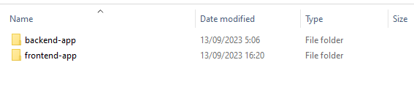

*Gambar 5. Direktori folder aplikasi toko online*

Aplikasi backend ini dikembangkan menggunakan bahasa pemrograman php dan framework laravel 8. Oleh karena itu pastikan sistem anda sudah terinstal teknologi composer untuk proses penginstalan aplikasi backend ini.

Buka folder *backend-app* kemudian buka direktori tersebut di terminal seperti pada gambar 6, lalu jalan kan composer install untuk menginstal teknologi dan library yang digunakan aplikasi backend, dan tunggu hingga proses instalasi selesai.

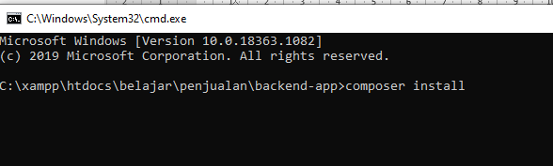

*Gambar 6. Instalasi aplikasi backend melalui terminal.*

Kemudian jalankan aplikasi backend dengan menjalan perintah :

*php artisan serve –port=8000*

1. Install Aplikasi Frontend

Aplikasi frontend toko online dikembangkan menggunakan bahasa pemrograman javascript dan framework vue 3. Pastikan sistem anda sudah terinstal teknologi npm untuk melanjutkan proses instalasi aplikasi frontend.

Buka folder aplikasi frontend kemudian buka direkotori tersebut di terminal lalu jalankan perintah *npm install*  seperti pada gambar 7 dibawah ini.

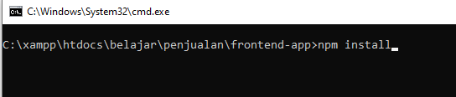

*Gambar 7. Instalasi aplikasi frontend melalui terminal.*

Setelah proses instalasi selesai, kemudian jalankan aplikasi tersebut menggunakan perintah *npm run serve.* Lalu buka aplikasi tersebut di browser menggunakan url yang tersedia di terminal setelan menjalan kan perintah sebelumnya seperti pada gambar 8 dibawah ini.

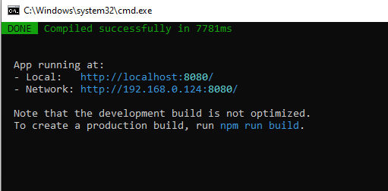

*Gambar 8. Menjalankan aplikasi front end melalui terminal*

Kemudian anda akan dialihkan ke halaman login untuk login terlebih dahulu. Jika anda belum mempunyai akun, anda bisa melakukan registrasi di halaman registrasi yang ada di bawah form login. Lihat gambar 9 dibawah ini.

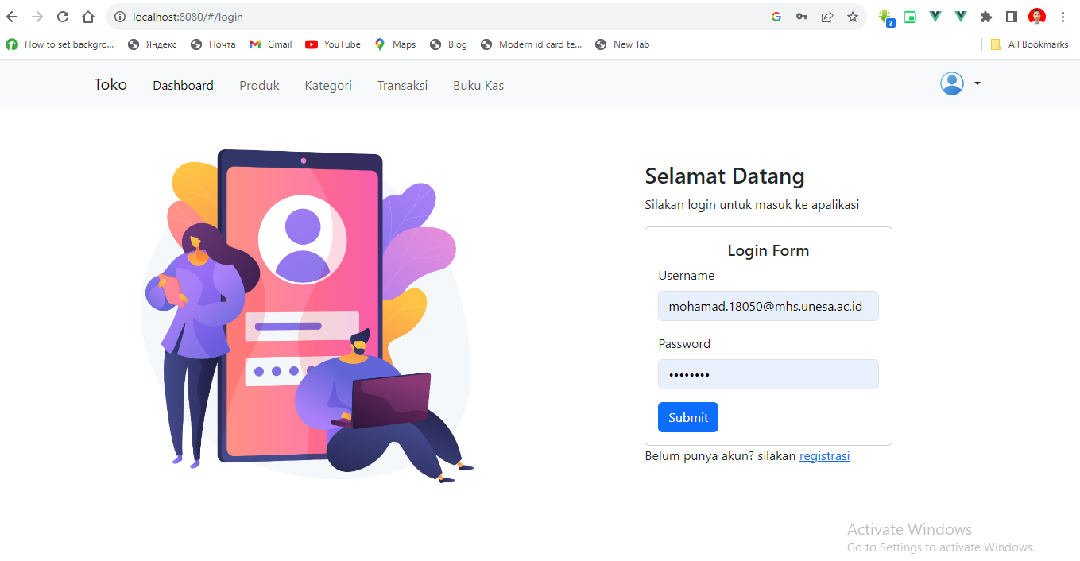

*Gambar 9. Halaman login aplikasi toko online.*